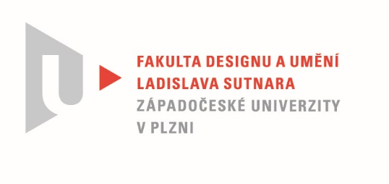

Protokol o hodnocení
kvalifikační práce

Název bakalářské práce: GEOMETRIE / ZDROJ, SYSTÉM, ŘÁD, PRINCIP - Družice

Práci předložil student: PERSICHOVÁ Sabina

Studijní obor a specializace: Design kovu a šperku

Posudek oponenta práce
Práci hodnotila: PhDr. Světlana Spiwoková
- Cíl práce
Jako svou bakalářskou práci vytvořila studentka kolekci sedmi broží inspirovaných umělými družicemi. Dalším cílem práce bylo prezentovat prvek bismut jako šperkový kámen. Po formální i faktické stránce byl cíl splněn.
- Stručný komentář hodnotitele
Praktickou část bakalářské práce považuji za velmi zajímavou. Přínosem kolekce šperků je nezvyklý materiál.

Písemné části bakalářské práce je možné vytknout některé chyby. Její forma se blíží spíše eseji, než vysokoškolské vědecké práci. Není užita téměř žádná odborná literatura, pouze jeden titul zapsaný dvakrát (Ilustrovaný průvodce světem symbolů). Definice z internetových stránek jsou neúplné a nejsou zařazeny do odkazů, ale v textu. V neposlední řadě např. heslo mosaz je na internetových stránkách velmi nedbale zpracováno. Domnívám se také, že měl být přesně popsán pracovní postup a specifikována použitá pájka. Některé části textu jsou málo srozumitelné např. „Na tyto panely jsem ze shora cínem přichytila trubičku, která má v sobě jednu menší trubičku, která slouží jako nýt. Ty jsem dále provlékla konstrukcí s profily, kde jsem jejich konec rozklepala. Trubičky mi tak umožnily propojit konstrukci s panely a to tím způsobem, že dokonce pocitově levitují.“
- Vyjádření o plagiátorství
Vytvořenou kolekci šperků nepovažuji za plagiát, domnívám se však, že by formě bakalářské práce prospěla zmínka o tvorbě umělců, kteří obdobné objekty v minulosti vytvořili a pravděpodobně studentku i ovlivnili. O písemné části práce si rovněž nemyslím, že je plagiátem.
- Navrhovaná známka a případný komentář
Práci navrhuji hodnotit velmi dobře.

Datum: 6. 8. 2020 Podpis:

